中网充智能充电桩使用事项
为保障师生充电安全、规范师生停车，经招标程序,引进南京金维鸟智能系统股份有限公司为全校电动车提供充电服务。充电桩品牌为“中网充”智能充电桩。使用方法、注意事项如下 ：

一、使用方法
- 关注主机微信公众号“中网充”（可扫描主机二维码或在微信公众号菜单搜索“中网充”关注）；
- 将充电器插入充电桩对应编号插座内，若设备对应插座已安装二维码，则直接扫码使用，若没有安装二维码，则进入“中网充”公众号，点击右下角“中网充电”；
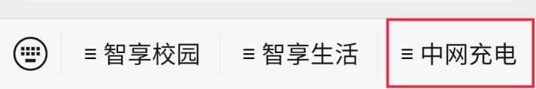
- 选择“电单充电”即可进入附近设备选择界面；
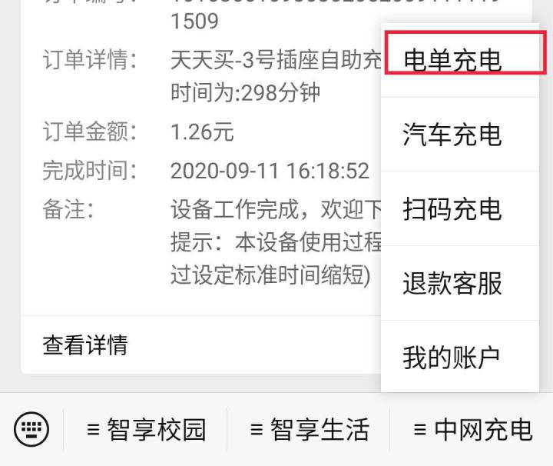
- 选择“查看更多”可显示附近所有中网充智能充电桩；
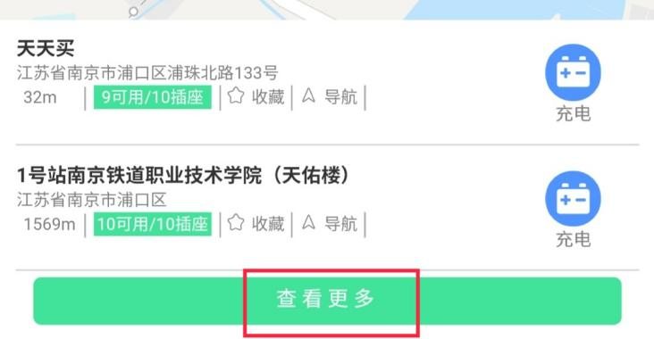
- 选择对应编号充电桩、插座、充电金额
6. 点击“确认支付”开始充电
7. 部分用户公众号显示内容不全，需要点击公众号右上角，选择“调整字体”，将字体调至最小。
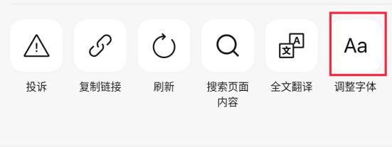
8..中网充智能充电桩支持导航功能，可进入“中网充”微信公众号右下角“中网充电”菜单，选择“电单充电”即可定位并导航附近充电桩，点击“查看更多”可查询附近充电桩情况；
9..中网充智能充电桩支持设备收藏功能，用户可收藏常用充电桩便于下次使用。
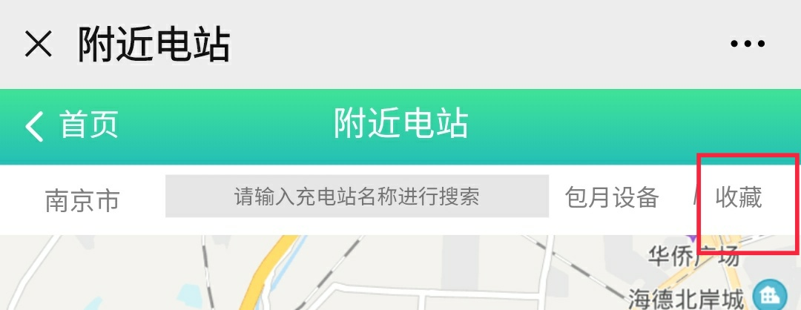

二、充电桩消费标准
一元261分钟（0.23元每小时）；按分钟计费，充满自动断电且余额退至原有账户。若充电过程中主动断电，余额原路退回。

三、注意事项
1.文明充电。
2.中网充智能充电桩本身具备防水功能，为了确保充电安全，雨雪天气建议将充电器进行遮挡保护，或购买充电器专用防水盒进行保护。
3.中网充智能充电桩内置功率检测装置，禁止在充电桩使用大功率电器。
4.中网充智能充电桩支持故障报修功能，用户可在中网充公众号“中网充电”菜单——“我的账户”——“故障报修”进行设备报修。
5.用户若出现多次支付成功后1分钟断电情况，请检查充电器是否故障，或更换原装充电器，若更换后仍无法正常充电，请致电客服电话025-58225828进行解决。
6.若充电过程中遇到其他故障问题，请致电客服电话025-58225828进行解决。

